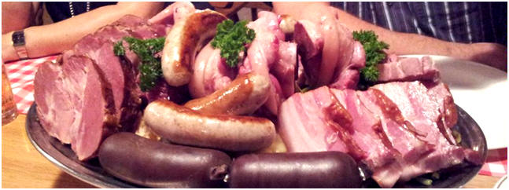
Metzgete-Buffet à Discretion
Sa, 23.11.2019 ab 19.00 Uhr
in einem unvergesslich einmaligen Ambiente nur für die Metzgete…
CHF 59.-pro Person
Bitte reservieren Sie sich rechtzeitig
einen Tisch
Tel. 061 911 17 71 info@pony-ranch.ch

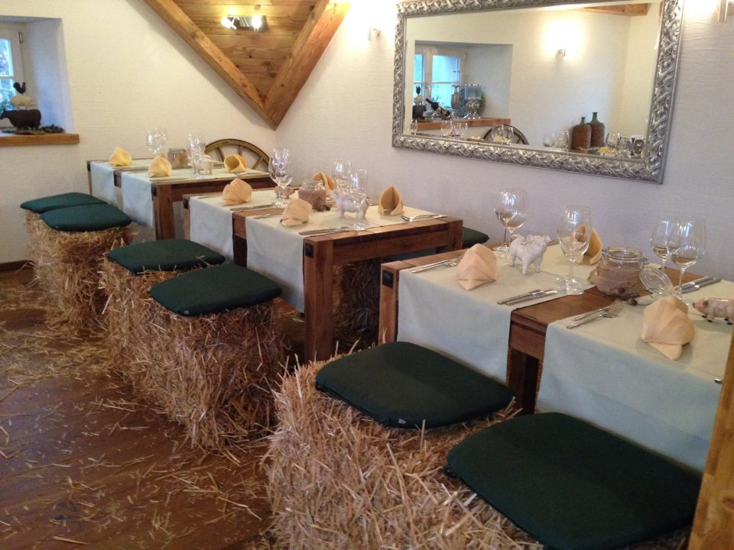
Metzgete-Buffet à Discretion
Sa, 23.11.2019 ab 19.00 Uhr
in einem unvergesslich einmaligen Ambiente nur für die Metzgete…
CHF 59.- pro Person
Bitte reservieren Sie sich rechtzeitig
einen Tisch
Tel. 061 911 17 71 info@pony-ranch.ch

